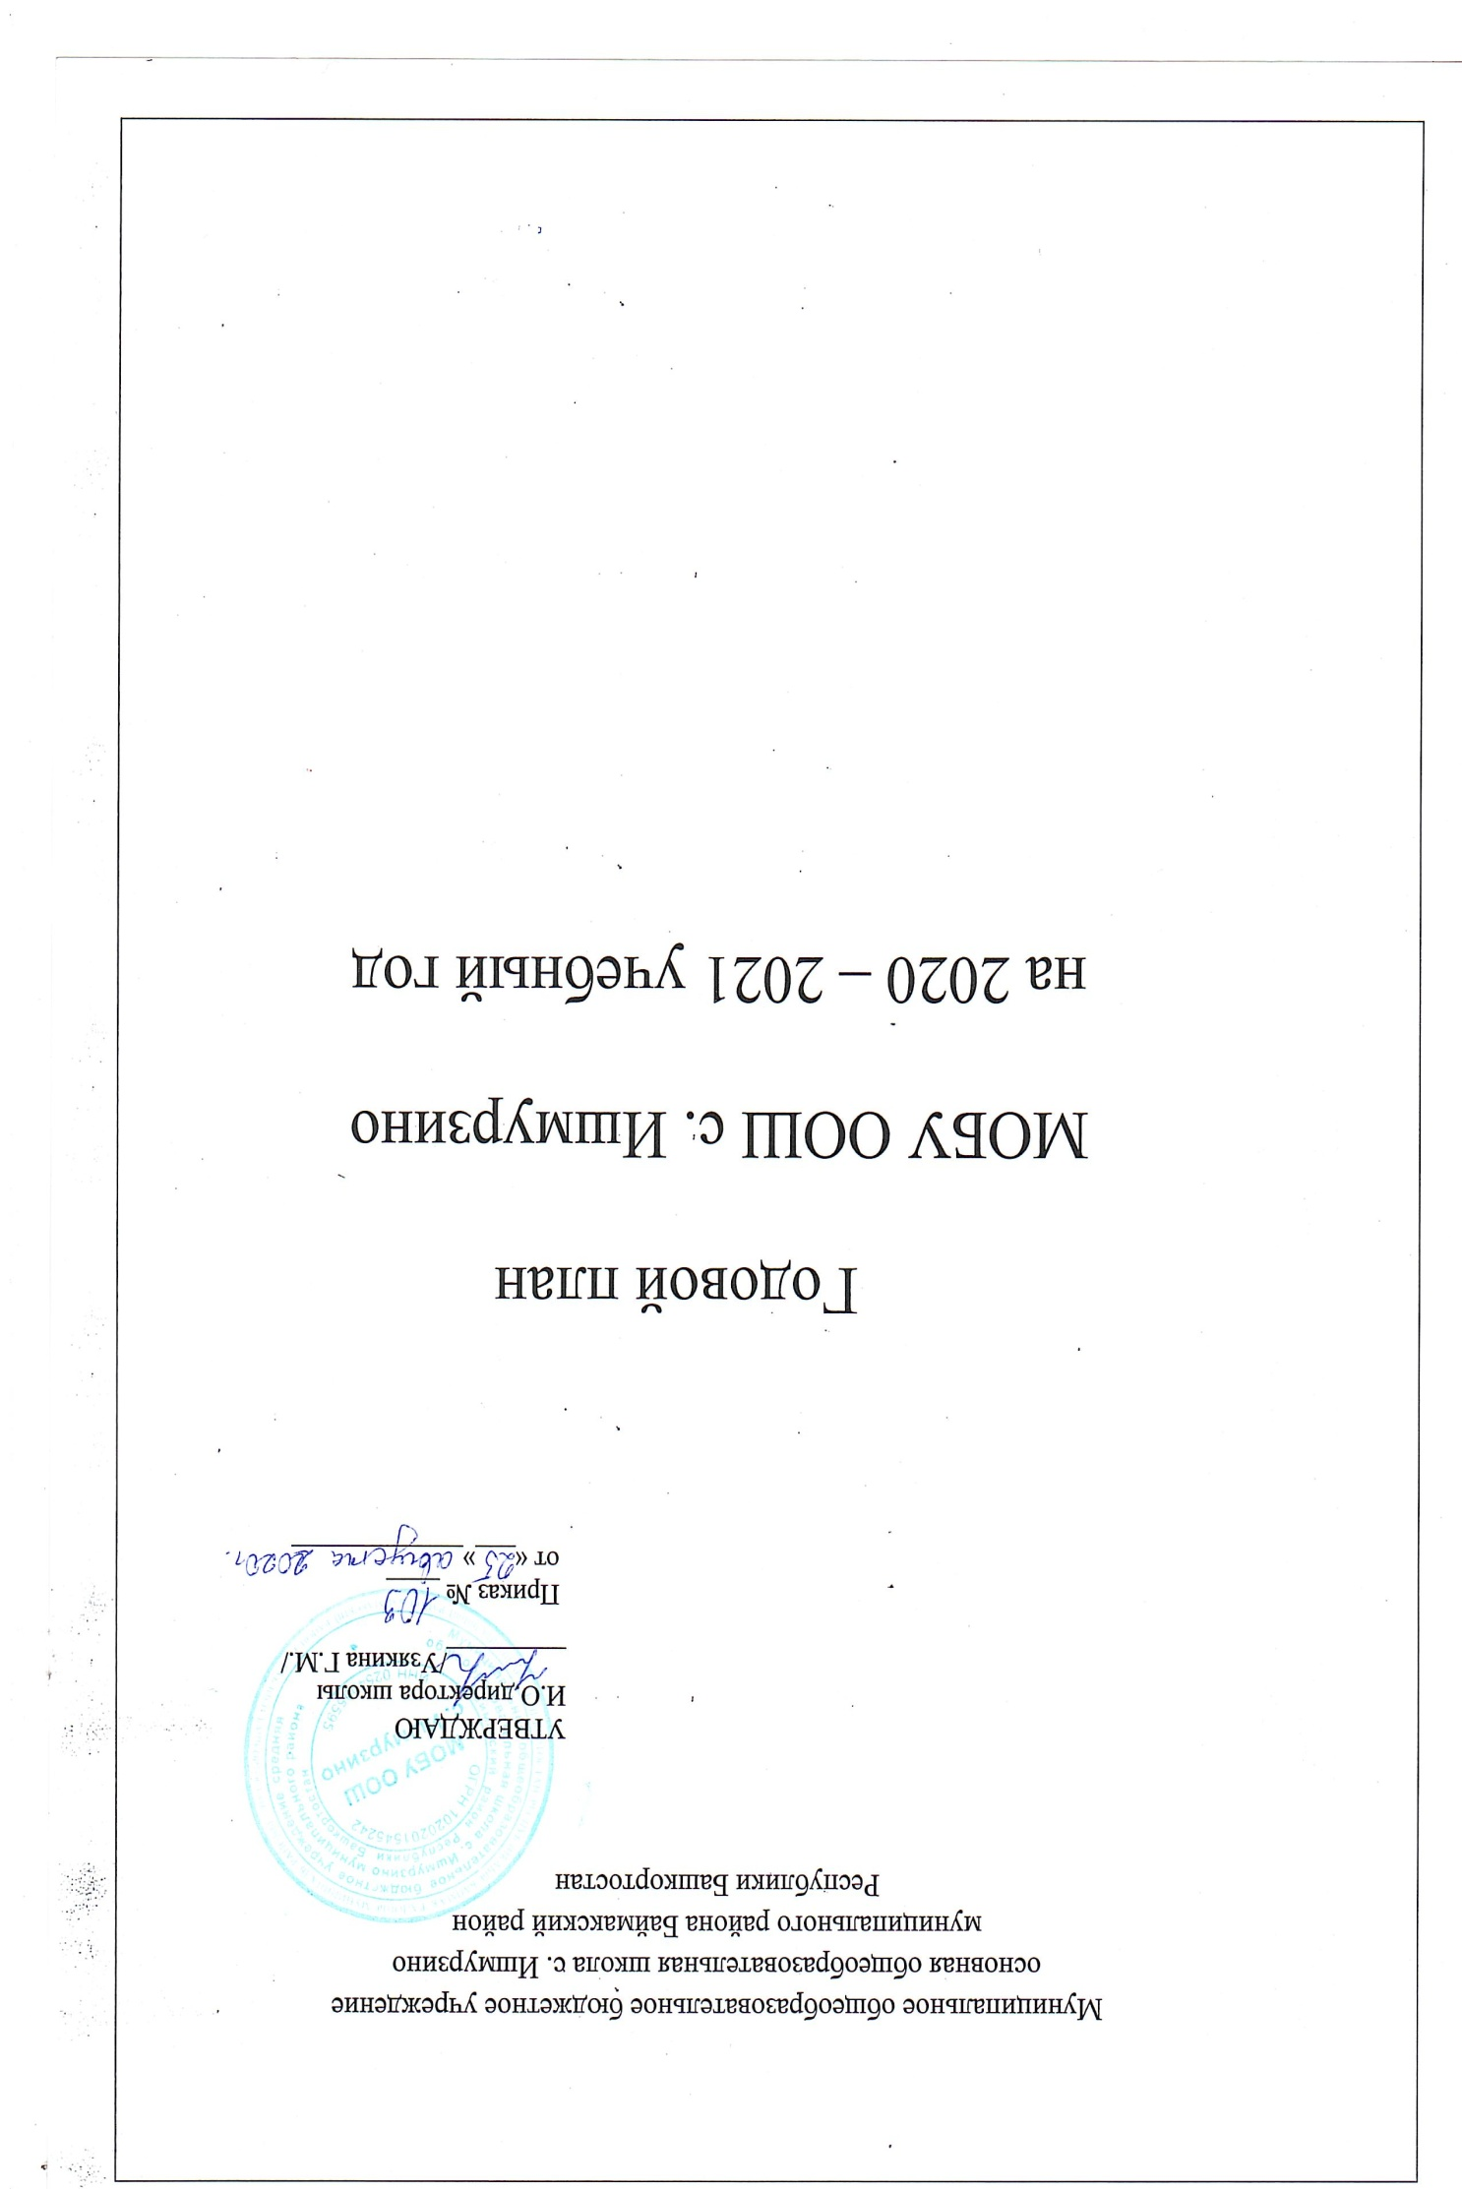
Муниципальное общеобразовательное бюджетное учреждение
основная общеобразовательная школа с. Ишмурзино
муниципального района Баймакский район Республики Башкортостан

Утверждаю
И. О Директора школы
/Узякина Г.М./
План работы школы с 14 по 31 января 2021 года

№ п/п | Мероприятия | Сроки | Ответственные
 | Совещание при директоре. | 21.01. | Узякина Г.М
 | Организация ШЭ конкурса научно- исследовательских работ школьников при МАН. | 24.01. | члены комиссии
 | Оформление и сдача заявки на МЭ конкурса научно- исследовательских работ. | до 31.01 | Сынгизова В.М.  Учителя
 | Изучение материалов ВПР. | до 31.01 | Сынгизова В.М.
 | Комплектование педкадров на 2021/2022 учебный год. | до 31.01. | Узякина Г.М.  Хажиахметова Г.Н.  Рахимова З.Р.
 | Работа по ГИА:  - выбор ОГЭ (регистрация заявлений на выбор экзаменов); | до 30.01. | Узякина Г.М.  Сынгизова В.М
 | - общешкольные родительские собрания учащихся 9 класса; | 26.01. | Узякина Г.М.  Сынгизова В.М
 | - профориентационная работа с учащимися 8-9 классов (организация встреч с представителями учебных заведений); | в течение месяца | Сынгизова В.М.  классные руководители
 | - информационная работа с учащимися, учителями по ГИА. | в течение месяца | Сынгизова В.М
 | Участие в конкурсе “Дорогами Отечества” (МЭ). | по положению | Учителя
 | Участие в конкрусе “КРИТ - 2021”:  - ШЭ;  - подача заявок. | по положению | Учителя
 | Проведение родительского собрания с родителями будущих первоклассников. | 26.01. | Узякина Г.М.  Сынгизова В.М
 | Аттестация учителей:  - оформление портфолио;  - подготока документации;  - подготовка уроков. | в течение месяца | аттестуемые учителя
 | Декадник точных наук (приказ, план). | до 25.01. | Муллагильдина Ф.Д.
 | Заседание школьной аттестационной комиссии. | 23.01. | члены аттестационной комиссии, аттестуемые учителя
 | Оформление заказа на УМК на 2021/2022 учебный год. | в течение месяца | Хажиахметова Г.Н
 | Участие в семинарах учителей | По плану ОО | Ильясов И.А.
 | Акция «Кормушка» |  | Салихов Р.Я

Муниципальное общеобразовательное бюджетное учреждение
основная общеобразовательная школа с. Ишмурзино
муниципального района Баймакский район Республики Башкортостан

Утверждаю
И. О Директора школы
/Узякина Г.М./
.

План работы школы по ВСОКО
с 14 по 31 января 2019 года

№ п/п | Объекты мониторинга | Методы мониторинга и контроля | Субъекты реализации мониторинга и контроля | Форма отчета
 | Мониторинг учебно- воспитательной деятельности:  - приход учащихся, учителей;  - внешний вид;  - дежурство учителей. | наблюдения | старшие дежурные, дежурные учителя | административный совет
 | Подготовка учащихся к  - к конкурсу исследовательских работ;  - к конкурсу «Дорогами Отечества»;  - к конкурсу «КРИТ -2021»; | наблюдения | Сынгизова В.М.  Узякина Г.М.  Рахимова З.Р. | административный совет

Муниципальное общеобразовательное бюджетное учреждение основная общеобразовательная школа с. Ишмурзино муниципального района Баймакский район Республики Башкортостан
Утверждаю
И. О Директора школы
/Узякина Г.М./

План работы школы на май 2021 года

Задача: успешное завершение 2020/2021 учебного года.

№ п/п | Содержание мероприятий |  | Сроки | Ответственные
- Организационно- педагогические мероприятия.
 | Совещание при директоре |  | еженедельно по понедельникам | Узякина Г. М.
- Организация учебно- воспитательного процесса.
 | Подготовка и участие на мероприятиях в честь весенних праздников (1 мая - митинг, 9 мая - парад Победы) по отдельным планам. |  | 1,9.05. | Узякина Г.М.  классные руководители
 | Экскурсия «День здоровья» |  | 18.05 | Классные руководители
 | Работа по ОГЭ:  - родительское собрание (9 класс), проведение консультаций |  | 20.05.- 9 кл. | Сынгизова В.М.  Салихов Р.Я.
 | - классные собрания с учащимися (9 кл.); |  | по расписанию до 23.05. | Сынгизова В.М. Салихов Р.Я..
 | - контроль подготовки учащихся к ОГЭ; |  | в течение месяца | Сынгизова В.М
 | - Пробный ОГЭ |  | 6.05-11.05 | Узякина Г.М Муллагильдина Ф.Д. Салихов Р.Я. Рахимова З.Р.
 | Работа по озеленению участка. |  | в течение месяца | Хажиахметова Г.Н
 | Завершение подписки на II полугодие 2021 года. |  | в течение месяца | Хажиахметова Г.Н.
 | Праздник «Последний звонок». |  | 25.05. | Хажиахметова Г.Н. Салихов Р.Я.
 | Выпускной вечер «Прощай, начальная школа!» |  | 28.05 | Хажиахметова Г.Н
 | Анализ работы за 2020/2021 учебный год (составление публичного отчета). |  | с 10.05. | Администрация руководители ШМО
 | Парад звезд -2021. |  | 30.05
 | Итоговые родительские собрания (по особому графику). |  | с 25.05.- 31.05. | классные руководители
- ВСОКО и ВШК
№ п/п | Мероприятия | Сроки | Ответственные |  | Кто контролирует
 | Промежуточная аттестация в 1-8 кл. | с 19.04. по 20.05. | Сынгизова В.М. |  | Сынгизова В.М.
 | Проверка электронных журналов 1-9 кл | до 20.05. | учителя- предметники |  | Сынгизова В. М.
 | Прием журналов (бумажный вариант) | с 26 по 31.05. | классные руководители |  | Сынгизова В. М.
 | Контроль посещения уроков трудновоспитуемыми детьми. | в течение месяца | учащиеся |  | Классные руководители Сынгизова В.М.
 | Внешний вид учащихся | в течение месяца | классные руководители |  | Хажиахметова Г.Н
 | Заполнение личных дел учащихся | 31.05 | классные руководители |  | Сынгизова В. М
 | Распечатка электронных журналов за 2020/2021 учебный год | 31.05 | классные руководители |  | Сынгизова В. М
 | Выпуск школьной газеты «Олотау хәбәрҙәре» | По графику | Хажиахметова Г.Н.

Муниципальное общеобразовательное бюджетное учреждение
основная общеобразовательная школа с.Ишмурзино
муниципального района Баймакский район
Республики Башкортостан

Утверждаю
И. О Директора школы
/Узякина Г.М./

План работы по преемственности
(5.04 – 09.04)

№ | Мероприятие | Сроки | Ответственный
 | Посещение учителем начальных классов занятий в детском саду | 06.04 | Сынгизова В.М.  Яйляева Г.Ш.
 | Проведение занятия в старшей группе учителем начальной школы | 07.04 | Сынгизова В.М.
 | Проведение занятий в 4-ом классе учителями - предметниками основной школы:  - математика  - русский язык  - башкирский язык | 05.04  08.04  09.04 | Сынгизова В.М.  Муллагильдина Ф.Д.  Ганеева А.Ю.  Узякина Г.М.
 | Анализ психологической готовности детей к школе | в течении недели | Сапарова Г.А.  Сынгизова В.М.
 | Экскурсия в школу воспитанниками детского сада (будущие первоклассники) | 08.04 | Сапарова Г.А.
 | Совместное внеклассное мероприятие учащихся 1-го класса и воспитанников детского сада | 09.04 | Хажиахметова Г.Н.  Рахимова З.Р.  Сапарова Г.А.

Муниципальное общеобразовательное бюджетное учреждение
основная общеобразовательная школа с. Ишмурзино
муниципального района Баймакский район
Республики Башкортостан

«Утверждаю»
И.о. Директора школы: _________
/Узякина Г.М./

План работы школы на декабрь 2020 года
№  п/п | Мероприятия | Сроки | Ответственные
 | Оформление зданий, кабинетов к  Новому году |  | Узякина Г.М.
 | «С Новым 2020 годом!» видеопоздравления, репортаж школьного телевидения “Ишмырҙа яңылыҡтары” | по отдельному плану | Хажиахметова Г.Н.
 | Организационные мероприятия  по подготовке обучающихся 9-го класса к ОГЭ | В течении месяца | Муллагильдина Ф.Д.  Салихов Р.Я.  Узякина Г.М.
 | Муниципальный этап  Всероссийской олимпиады  школьников по географии | 3.12 | Салихов Р.Я.
 | Единый классный час по теме «День Героев Отечества» | 9.12 | Кл. руководители
 | Проверка школьной документации:  - РП;  - КТП;  - эл.журнал;  - эл.дневник;  - журнал по внеурочной деятельности; | 2ая,  3я неделя | Сынгизова В..М.
 | Изучение преподавания в 7 классе | 1-4 неделя | Сынгизова В.М.
 | Участие в семинарах | По плану  отд.образо-вания | Учителя – предметники
 | Выпуск школьной газеты «Олотау хәбәрҙәре» | По графику | Хажиахметова Г.Н.

Муниципальное общеобразовательное бюджетное учреждение
основная общеобразовательная школа с. Ишмурзино
муниципального района Баймакский район
Республики Башкортостан

«Утверждаю»
И.о. Директора школы: _________
/Узякина Г.М./

План работы школы на октябрь 2020 года

№  п/п | Мероприятия | Сроки | Ответственные
1 | Работа по ГИА:  Подготовка к ОГЭ в 9 классе | В теч месяца | Сынгизова В.М
2 | Работа с аттестуемыми учителями:  - Салимова Г.У, I кв категория  - Ганеева А.Ю – соответствие (подача заявления, оформление портфолио, документация) |  | Комиссия
3 | Мероприятия посвященные ко дню Республики Башкортостан | В течении месяца | Классные руководители
 | Муниципальный этап  Всероссийской олимпиады  школьников | 3.12 | Учителя – предметники
 | Проверка тетрадей по математике, родному и русскому языку | 1ая неделя | Сынгизова В.М.
 | Изучение адаптации к обучению в школе соответствующей ступени:  - посещение уроков 5 кл (русский язык, родной язык, история, математика, биология) анкетирование учащихся, анкетирование родителей, изучение организации домашней работы | 2ая,  3я неделя | Сынгизова В..М.
 | Изучение адаптации к обучению в школе соответствующей ступени:  - посещение уроков 1 кл (русский язык, родной язык, математика,) анкетирование учащихся, анкетирование родителей, | 1-4 неделя | Сынгизова В.М.
 | Участие в семинарах | По плану  отд.образо-вания | Учителя – предметники
 | Выпуск школьной газеты «Олотау хәбәрҙәре» | По графику | Хажиахметова Г.Н.

Муниципальное общеобразовательное бюджетное учреждение
основная общеобразовательная школа с. Ишмурзино
муниципального района Баймакский район
Республики Башкортостан

«Утверждаю»
И.о. Директора школы: _________
/Узякина Г.М./

План работы школы на сентябрь 2020 года

№  п/п | Мероприятия | Сроки | Ответственные
1 | Проверка соблюдения санитарно – гигиенических норм | 1 – ая неделя | Комиссия
2 | Мониторинг охвата всеобучем | 1 – 10 | Комиссия
3 | Школьная документация: журналы, личные дела | По пятницам | Сынгизова В.М.
 | Планы классных руководителей | 1 - 10 | Хажжиахметова Г.Н.
 | Планирование и организация внеурочной деятельности | 1 ая неделя | Учителя – предметники
 | Планирование работ МО на год | 2-ая неделя | Рахимова З.Р.
 | Журналы инструктажей по ОТ и ТБ | 1-4 неделя | Сынгизова В.М.
 | Участие в семинарах | По плану  отд.образо-вания | Учителя – предметники
 | Выпуск школьной газеты «Олотау хәбәрҙәре» | По графику | Хажиахметова Г.Н.
 | ВПР – 2020 с 5 по 9 класс | По графику | Сынгизова В.М.

Муниципальное общеобразовательное бюджетное учреждение
основная общеобразовательная школа с. Ишмурзино
муниципального района Баймакский район
Республики Башкортостан

«Утверждаю»
И.о. Директора школы: _________
/Узякина Г.М./

План работы школы на ноябрь 2020 года

№  п/п | Мероприятия | Сроки | Ответственные
1 | Работа с аттестуемыми учителями |  | Узякина Г.М.
2 | Репортаж школьного телевидения “Ишмырҙа яңылыҡтары” |  | Хажиахметова Г.Н.
3 | Подготовка учащихся к МЭ Вс ОШ | По плану ОО | Учителя – предметники
4 | Проверка тетрадей для контрольных работ по русскому и родному языку, математике | 3 – я неделя | Сынгизова В.М.
5 | Неделя начальной школы | 4 – ая неделя | Учителя начальных классов
 | Проверка школьной документации:  - РП;  - КТП;  - эл.журнал;  - эл.дневник;  - журнал по внеурочной деятельности; | 2ая,  3я неделя | Сынгизова В..М.
 | Изучение преподавания в 6 классе | 1-4 неделя | Сынгизова В.М.
 | Участие в семинарах | По плану  отд.образо-вания | Учителя – предметники
 | Выпуск школьной газеты «Олотау хәбәрҙәре» | По графику | Хажиахметова Г.Н.

Муниципальное общеобразовательное бюджетное учреждение
основная общеобразовательная школа с. Ишмурзино
муниципального района Баймакский район
Республики Башкортостан

«Утверждаю»
И.о. Директора школы: _________
/Узякина Г.М./

План работы школы на февраль 2021 года

№  п/п | Мероприятия | Сроки | Ответственные
1 | Работа с аттестуемыми учителями |  | Узякина Г.М.
2 | Репортаж школьного телевидения “Ишмырҙа яңылыҡтары” |  | Хажиахметова Г.Н.
3 | Работа с учащимися:  Участие на конкурсе исследовательских работ «Отечество» | По плану ОО | Учителя – предметники
4 | Проверка тетрадей для контрольных работ по русскому и родному языку, математике | 3 – я неделя | Сынгизова В.М.
5 | Неделя английского языка | 4 – ая неделя | Учителя начальных классов
6 | - Участие в МЭ олимпиады на Кубок имени Юрия Гагарина  - Конкурс КРИТ | 2ая,  3я неделя | Сынгизова В..М.
7 | Изучение преподавания в 8 классе | 1-4 неделя | Сынгизова В.М.
8 | Участие в семинарах | По плану  отд.образо-вания | Учителя – предметники
9 | Выпуск школьной газеты «Олотау хәбәрҙәре» | По графику | Хажиахметова Г.Н.
10 | Внеклассные мероприятия ко Дню Защитника Отечества | план | Салиов Р.Я
11 | Конкурс «Весенняя капель» | План ЦДТ | Сынгизова В.М

Муниципальное общеобразовательное бюджетное учреждение
основная общеобразовательная школа с. Ишмурзино
муниципального района Баймакский район
Республики Башкортостан

«Утверждаю»
И.о. Директора школы: _________
/Узякина Г.М./

План работы школы на март 2021 года

№  п/п | Мероприятия | Сроки | Ответственные
1 | Работа с аттестуемыми учителями |  | Узякина Г.М.
2 | Репортаж школьного телевидения “Ишмырҙа яңылыҡтары” |  | Хажиахметова Г.Н.
3 | Работа с учащимися: участие в конкурсе «Живая классика» | По плану ОО | Учителя – предметники
4 | Проверка тетрадей для контрольных работ по русскому и родному языку, математике | 3 – я неделя | Сынгизова В.М.
5 | Конкурс «Һаумы, һаумы, әкиәт» | 4 – ая неделя | Учителя начальных классов
 | Внеклассные мероприятия посвященные к Международному женскому дню | 2ая,  3я неделя | Сынгизова В..М.
 | Изучение преподавания в 8 классе | 3-4 неделя | Сынгизова В.М.
 | Участие в семинарах | По плану  отд.образо-вания | Учителя – предметники
 | Выпуск школьной газеты «Олотау хәбәрҙәре» | По графику | Хажиахметова Г.Н.

Муниципальное общеобразовательное бюджетное учреждение
основная общеобразовательная школа с. Ишмурзино
муниципального района Баймакский район
Республики Башкортостан

«Утверждаю»
И.о. Директора школы: _________
/Узякина Г.М./

План работы школы на апрель 2021 года

№  п/п | Мероприятия | Сроки | Ответственные
1 | Работа с аттестуемыми учителями |  | Узякина Г.М.
2 | Репортаж школьного телевидения “Ишмырҙа яңылыҡтары” |  | Хажиахметова Г.Н.
3 | Проверка школьной документации:  - РП;  - КТП;  - эл.журнал;  - эл.дневник;  журнал по внеурочной деятельности; | По плану ОО | Учителя – предметники
4 | Проверка рабочих тетрадей по русскому и родному языку, математике | 3 – я неделя | Сынгизова В.М.
5 | Участие в акции «Скворечник» | 4 – ая неделя | Учителя начальных классов
6 | Внеклассные мероприятия посвященные к дню птиц | 2ая,  3я неделя | Сынгизова В..М.
7 | Изучение преподавания в 8 классе | 3-4 неделя | Сынгизова В.М.
8 | Участие в семинарах | По плану  отд.образо-вания | Учителя – предметники
9 | Выпуск школьной газеты «Олотау хәбәрҙәре» | По графику | Хажиахметова Г.Н.

